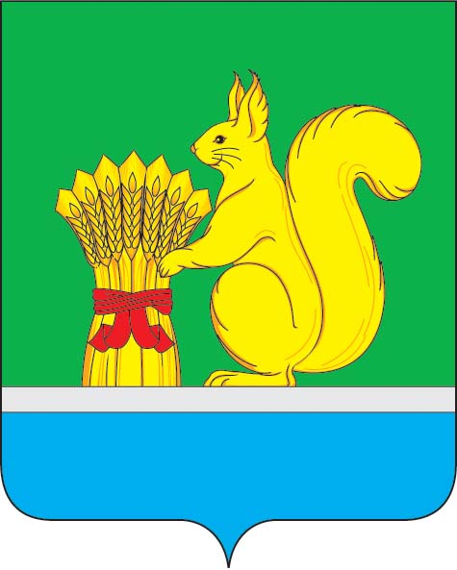
АДМИНИСТРАЦИЯ УРЖУМСКОГО МУНИЦИПАЛЬНОГО РАЙОНА
ПОСТАНОВЛЕНИЕ
18.02.2025 № 115
г. Уржум, Кировская область

О внесении изменений в постановление администрации Уржумского муниципального района от 28.06.2024 №498 «О реализации плана мероприятий по выполнению в 2024 году условий соглашения о мерах по социально – экономическому развитию и оздоровлению муниципальных финансов муниципального образования Уржумский муниципальный район Кировской области от 29 января 2024 года №34, утвержденного распоряжением администрации Уржумского муниципального района от 21.03.2024 №108 «О выполнении в 2024 году условий соглашения о мерах по социально-экономическому развитию и оздоровлению муниципальных финансов муниципального образования Уржумский район Кировской области»

В соответствии со статьей 41 Устава муниципального образования Уржумский муниципальный район Кировской области администрация Уржумского муниципального района ПОСТАНОВЛЯЕТ:
- Внести в постановление администрации Уржумского муниципального района от 28.06.2024 №498 ««О реализации плана мероприятий по выполнению в 2024 году условий соглашения о мерах по социально – экономическому развитию и оздоровлению муниципальных финансов муниципального образования Уржумский муниципальный район Кировской области от 29 января 2024 года №34, утвержденного распоряжением администрации Уржумского муниципального района от 21.03.2024 №108 «О выполнении в 2024 году условий соглашения о мерах по социально-экономическому развитию и оздоровлению муниципальных финансов муниципального образования Уржумский район Кировской области» следующие изменения:
  - Заголовок к тексту изложить в следующей редакции:
«О выполнении условий соглашений о мерах по социально-экономическому развитию и оздоровлению муниципальных финансов муниципального образования Уржумский муниципальный район Кировской области».
  - Преамбулу изложить в следующей редакции:
«В целях выполнения условий соглашений о мерах по социально-экономическому развитию и оздоровлению муниципальных финансов муниципального образования Уржумский муниципальный район Кировской области, ежегодно заключаемого между Министерством финансов Кировской области и главой администрации Уржумского муниципального района Кировской области, являющегося получателем дотации на выравнивание бюджетной обеспеченности муниципальных районов:».
2. Контроль за выполнением настоящего постановления возложить на заместителя главы администрации Уржумского муниципального района по бюджету и финансам-начальника управления финансов О.В. Бякову.
3. Настоящее постановление вступает в силу с момента подписания и подлежит опубликованию на официальном сайте органов местного самоуправления муниципального образования Уржумский муниципальный район Кировской области в сети «Интернет» на едином Интернет-портале https://urzhumskij-r43.gosweb.gosuslugi.ru/.

Глава администрации Уржумского
муниципального района В.В. Байбородов

